通往哈希的旅程

审题可知，题目要求找到符合给定hash值的11位以188开头的整数。同时根据hash值是40位，可知是SHA-1计算得到，构建暴力破解程序，如下：

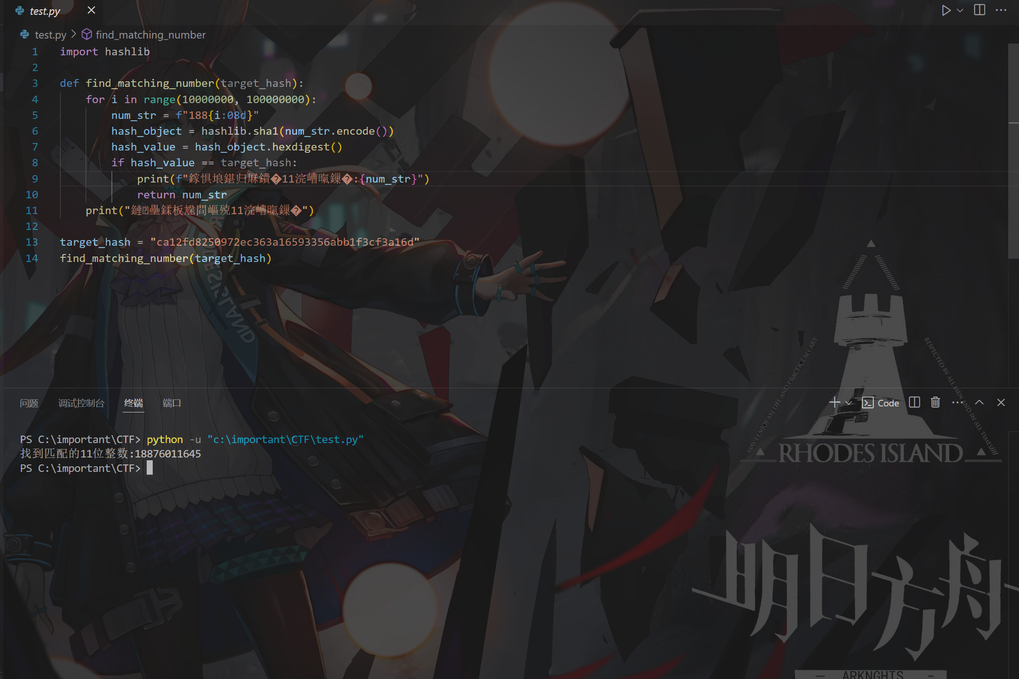

运行后，得到答案：18876011645

你是小哈斯？

打开附件后，发现是hash值，且仍为SHA-1计算得到。根据提示，猜测每个hash值对应的是单个字符，解密后发现存在两个flag。

如何寻找对应的字符呢？建议上网搜索自行解决。

flag{no_is_flag}和flag{game_cqb_isis_cxyz}验证后，第二个就是答案。